Por dónde empezar a jugar: una ruta de inicio en videojuegos construida con datos

Nicolás Meneses Marín
Susana Toro Castaño
Universidad Pontificia Bolivariana
Visualización de datos: parcial 4
Profesor: Rafael Díaz Valdés
26 de octubre de 2026

Por dónde empezar a jugar: una ruta de inicio en videojuegos construida con datos
Quien decide empezar a jugar videojuegos en la adultez se enfrenta a una oferta enorme y a muy poco tiempo libre. La base de datos del proyecto comunitario #GamesNightViz reúne 14.940 juegos lanzados entre 1986 y 2024, con su género, su clasificación de edad, el tiempo que la comunidad de HowLongToBeat reporta para terminarlos y las calificaciones de la crítica y de los usuarios en Metacritic. Este informe usa esos datos para responder una pregunta práctica: qué juego conviene jugar primero si se tiene poco tiempo y no se quiere perder ese tiempo en un juego mediocre.
La respuesta se construye en cinco pasos que siguen la misma secuencia de los tableros del libro de Tableau que acompaña este informe: cuántos juegos existen, de qué tipo son, cuánto tiempo toman, qué relación hay entre duración y calidad y, por último, qué juegos concretos cumplen a la vez los criterios de un buen punto de partida. El resultado principal es que, de 9.287 juegos con duración y Metascore, solo 17 son a la vez cortos, aclamados por la crítica y por los jugadores, aptos para menores de 17 años y disponibles en PC o Nintendo Switch.
Audiencia, medio y propósito
La audiencia son personas adultas con poca o ninguna experiencia en videojuegos que disponen de unas cinco horas por semana para jugar. No se asume conocimiento previo de géneros, plataformas ni sistemas de calificación, por eso cada término técnico se explica la primera vez que aparece. Esta definición sigue el primer principio de la guía del curso: mientras más específica sea la audiencia, más posibilidades de éxito tiene el mensaje (Díaz Valdés, 2021).
El medio es doble y ninguno supone la presencia del autor. El libro de Tableau se recorre de forma individual, por lo que cada tablero lleva su propio texto explicativo; este informe escrito contiene el detalle metodológico, las hipótesis y las limitaciones, de modo que el lector pueda resolver sus dudas por sí mismo, como indica el segundo principio. El propósito es que la audiencia aprenda tres cosas y tome una decisión: que la mayoría de los juegos se termina en pocas horas, que la duración y la calidad están relacionadas pero no de forma determinante y que existe un grupo pequeño de juegos con los que conviene empezar.
Datos y método
Fuente de los datos
Los datos provienen del libro de trabajo Exploring The History of Video Games, preparado por el proyecto #GamesNightViz (Louis Yu, Ant Pulley, Will Sutton y Tina Covelli) con John Keegan de Tableau (GamesNightViz, 2024). El extracto incluido en el libro tiene fecha del 25 de julio de 2024 y combina cuatro tablas enlazadas por un identificador común: una lista maestra de 14.940 juegos con fecha de lanzamiento, género, clasificación ESRB y plataformas; una tabla de calificaciones de Metacritic con 13.108 juegos, de los cuales 11.525 tienen puntaje de usuarios; una tabla de tiempos de juego de HowLongToBeat con 11.421 registros; y una tabla de imágenes que no se usó en el análisis.
Preparación y supuestos
Los tiempos de juego vienen en minutos y se convirtieron a horas. Se trabajó con tres estilos de juego: historia principal, historia principal con misiones secundarias y modo completista, que incluye logros y extras. Los tiempos iguales a cero se trataron como datos faltantes, porque un juego no puede terminarse en cero minutos; con ese criterio quedaron 10.316 tiempos válidos de historia principal, 8.901 con extras y 8.158 completistas. De los 11.421 registros de tiempo, 593 no tienen un juego correspondiente en la lista maestra y no se usaron; 113 juegos tienen dos registros de tiempo, que corresponden a versiones o reediciones, y se conservaron ambos.
Las distribuciones de tiempo son muy asimétricas: unos pocos juegos superan las cien horas y arrastran el promedio. Por eso las comparaciones usan la mediana y se muestran las distribuciones completas, en lugar de resumir la variación con un solo promedio, tal como recomienda Few (2019). Para comparar la crítica con los usuarios, el puntaje de usuarios, que va de 0 a 10, se multiplicó por 10. La relación entre duración y Metascore se midió con la correlación de rangos de Spearman, adecuada para variables asimétricas.
Decisiones de diseño
Las visualizaciones usan un solo tono de gris y reservan el negro para lo que se quiere destacar, con el fin de limitar colores y formas y aumentar la proporción de tinta dedicada a los datos (Tufte, 2001). Se eliminaron las líneas de cuadrícula y los adornos. Cada tablero coloca su mensaje principal como título en la esquina superior izquierda y acompaña los gráficos con tres bloques de texto: qué vemos, por qué ocurre y qué hacer. Esta combinación de texto, gráficos y anotaciones justo donde el lector los necesita responde al quinto principio de la guía del curso y a la propuesta de Tufte (2006) de integrar palabras e imágenes. Los géneros y las clasificaciones se tradujeron al español para la audiencia.
Resultados
Cuántos juegos se han lanzado
La base reúne 14.940 juegos. Desde 2001 aparecen en promedio 601 juegos nuevos por año, con un máximo de 711 en 2009, mientras que antes de 2000 hay apenas 535 juegos en total (Figura 1). El valor de 2024 es bajo porque el año estaba en curso cuando se recopilaron los datos.
Figura 1
Juegos lanzados por año de primer lanzamiento, 1986 a 2024
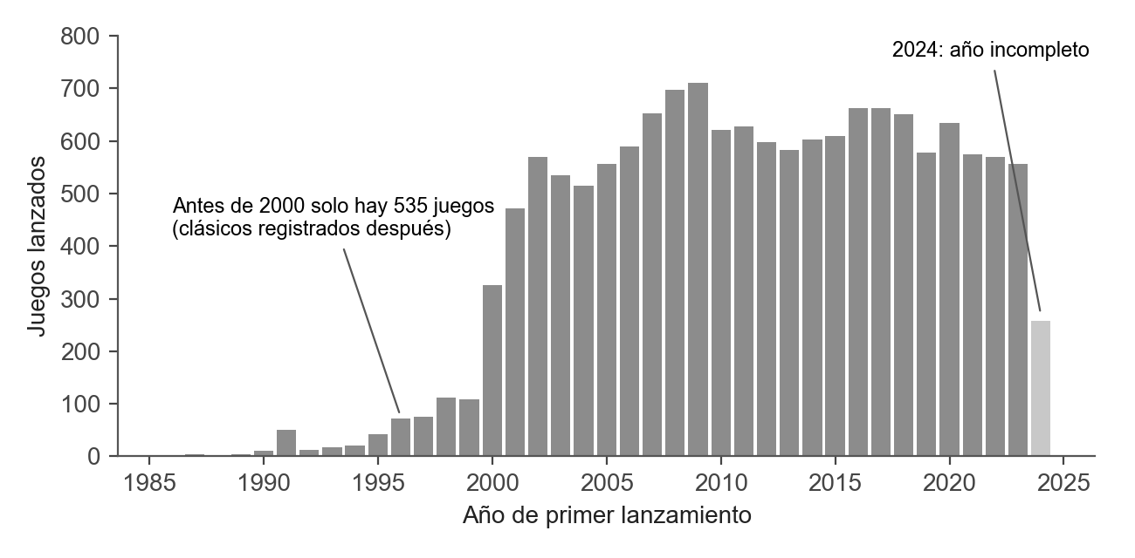
Nota. Elaboración propia con datos de GamesNightViz (2024). Cada juego se cuenta una sola vez, en el año de su primer lanzamiento.
Qué tipos de juegos hay
Ningún género concentra la oferta: el más frecuente, casual, representa el 10,9 % del total, seguido de simulación (9,8 %), aventura y acción (8,5 % cada uno) y plataformas (8,1 %), como muestra la Figura 2. En cuanto a la edad, el 60,1 % de los juegos tiene clasificación E (todo público), E10+ (10 años o más) o T (13 años o más), y solo el 14,2 % es M (17 años o más). Sin embargo, el 25,7 % figura como pendiente de clasificar (Figura 3); si se excluyen esos juegos, la proporción apta para menores de 17 años sube al 80,9 %.
Figura 2
Distribución de los juegos por género principal
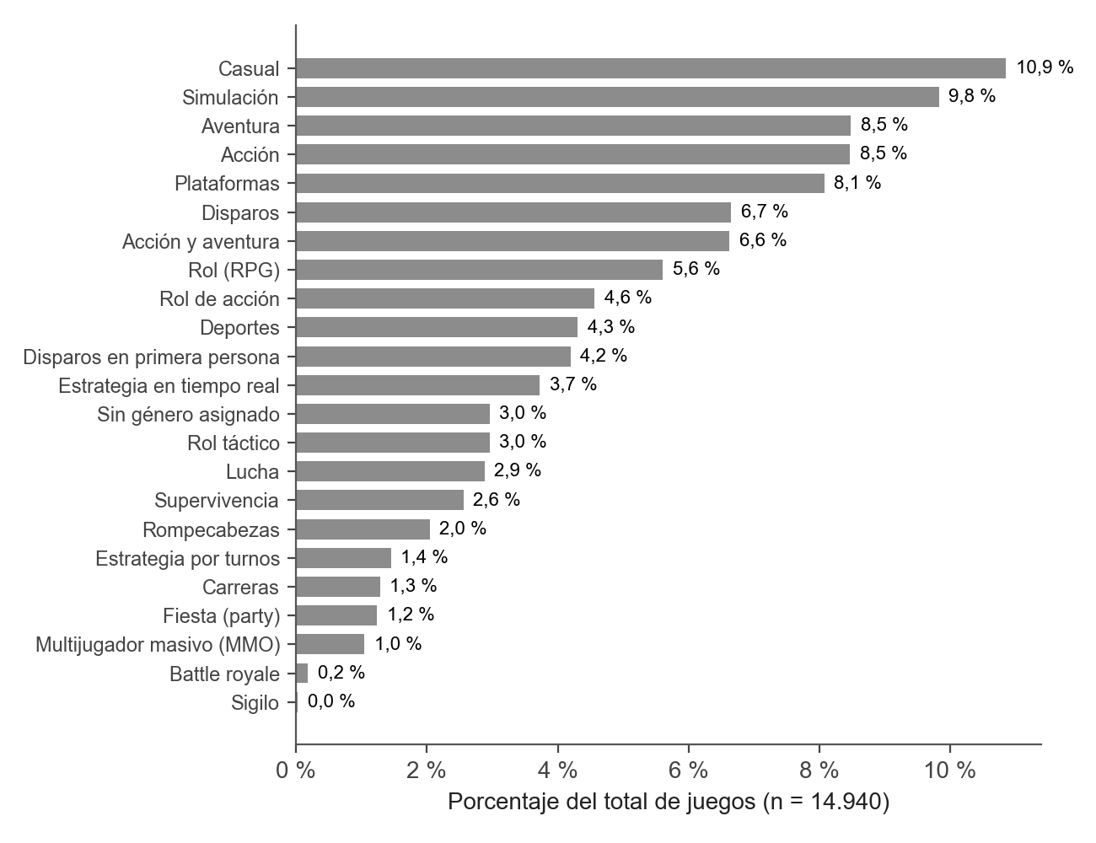
Nota. Porcentajes sobre los 14.940 juegos de la lista maestra. Los 442 juegos sin género en la fuente aparecen como sin género asignado.
Figura 3
Juegos por clasificación de edad de la ESRB
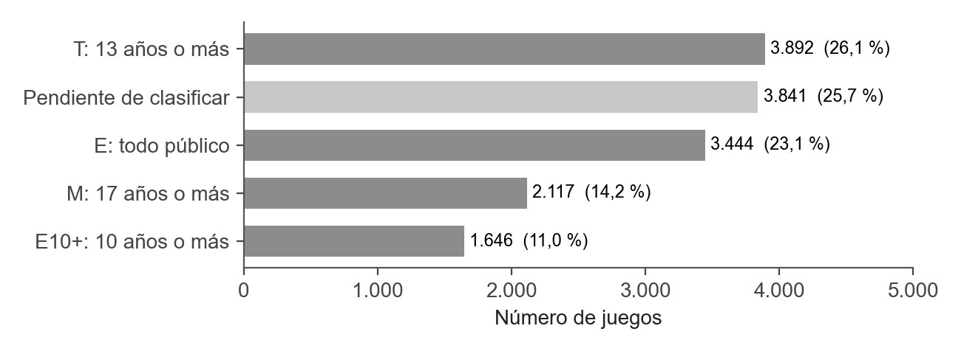
Nota. La ESRB (Entertainment Software Rating Board) es el organismo que clasifica los juegos por edad en Norteamérica. La barra más clara corresponde a juegos sin clasificación en la fuente.
Cuánto tiempo toma terminar un juego
La mitad de los juegos se termina en 7,5 horas o menos si se juega solo la historia principal, y el 63 % se termina en 10 horas o menos. Sumar las misiones secundarias lleva la mediana a 12 horas y completarlo todo, a 17,5 horas. La pregunta de si el tiempo aumenta al hacer todas las misiones y premios adicionales tiene, entonces, una respuesta clara: sí, y bastante. Comparando cada juego consigo mismo, el modo completista toma en mediana 2,1 veces el tiempo de la historia principal, unas 8,7 horas adicionales. La Figura 4 muestra además que la distribución completista es mucho más dispersa: el 26 % de los juegos supera las 40 horas en ese modo, frente al 5 % en la historia principal. El promedio de la historia principal es de 13,1 horas, casi el doble de la mediana, lo que confirma que el promedio no describe bien al juego típico.
Figura 4
Distribución de las horas necesarias para terminar un juego según el estilo de juego
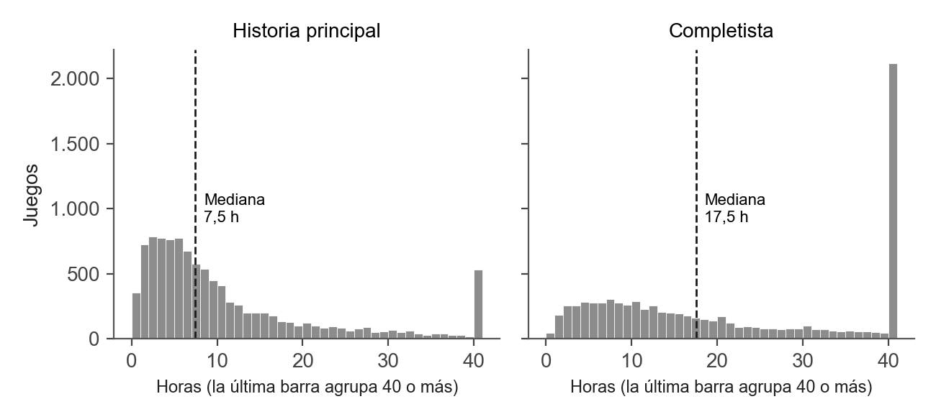
Nota. Tiempos promedio reportados por la comunidad de HowLongToBeat. La línea discontinua marca la mediana. Ambos paneles comparten el eje vertical.
La duración depende sobre todo del género (Figura 5). Los juegos de lucha, fiesta y rompecabezas tienen historias que se terminan en menos de 5 horas, mientras que un juego de rol pide 27 horas solo de historia y 58 para completarlo. El caso extremo son los juegos multijugador masivos (MMO), con 45 horas de historia y 400 en modo completista; se excluyeron del gráfico por tener solo 32 juegos con tiempos, igual que battle royale y sigilo.
Figura 5
Horas medianas por género y estilo de juego
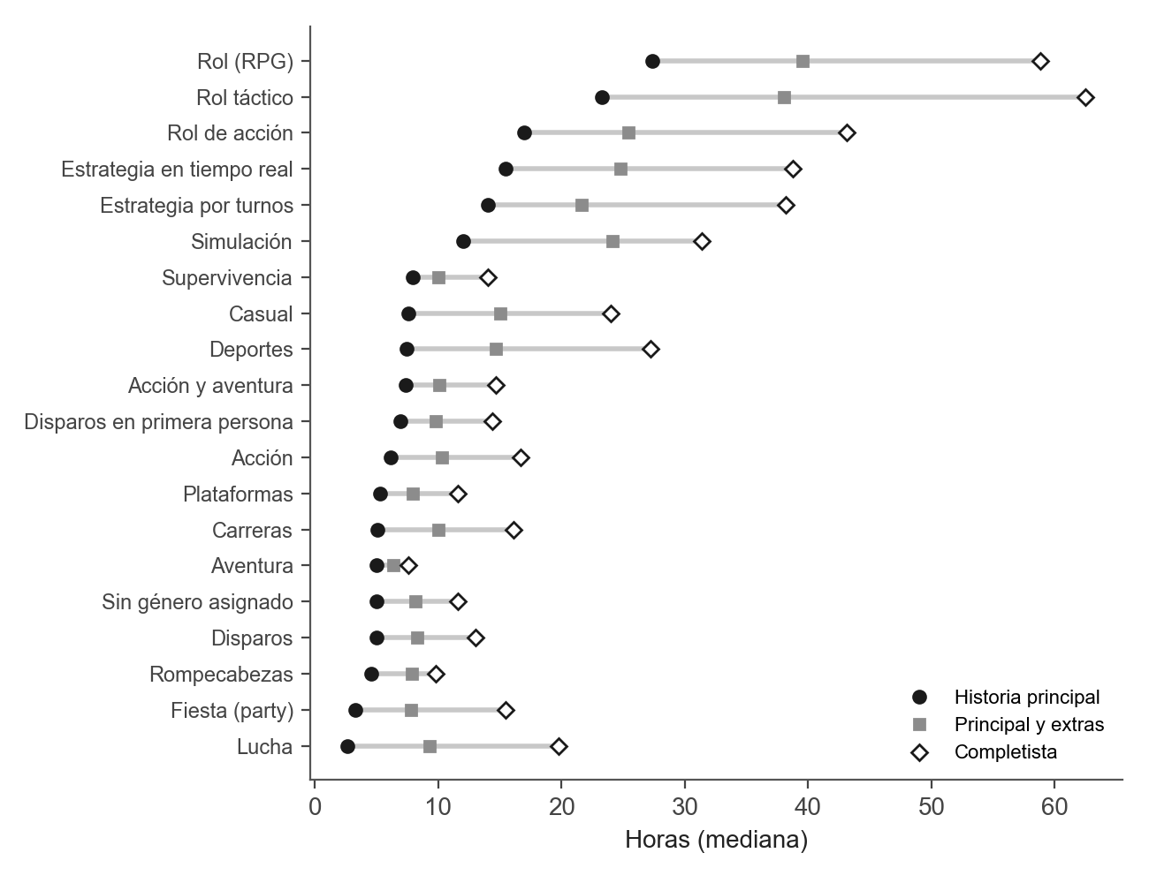
Nota. Cada fila va desde la historia principal (círculo negro) hasta el modo completista (rombo blanco); el cuadrado gris marca la historia con extras. Se muestran los géneros con al menos 50 juegos con tiempos.
Duración y calidad
Los juegos largos reciben mejores críticas. Solo el 0,6 % de los juegos de hasta 2 horas tiene el sello Must-Play de Metacritic, que exige un Metascore de 90 o más, frente al 6,1 % de los que superan las 40 horas; el Metascore mediano sube de 69 a 79 entre esos dos extremos (Figura 6). La relación, sin embargo, es moderada: la correlación de Spearman entre horas y Metascore es de 0,24, lo que deja mucho espacio para juegos cortos excelentes.
Figura 6
Proporción de juegos con sello Must-Play y Metascore mediano según la duración de la historia principal
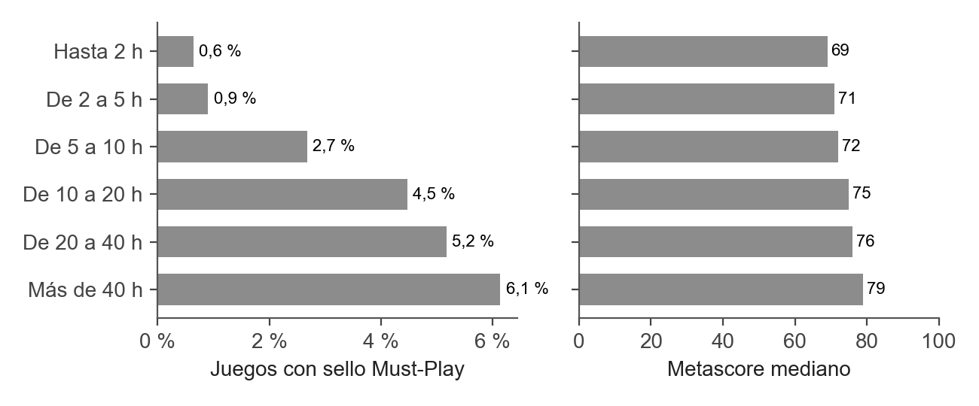
Nota. Los tramos agrupan los juegos por horas de historia principal. El sello Must-Play lo otorga Metacritic a juegos con Metascore de 90 o más y al menos 15 reseñas de la crítica.
La crítica y los usuarios, además, coinciden cada vez menos (Figura 7). Hasta 2012 el puntaje mediano de los usuarios, llevado a la escala de 0 a 100, era igual o superior al de la crítica. Desde 2013 quedó por debajo y la brecha se amplió: en 2023 la crítica dio una mediana de 76 y los usuarios de 71.
Figura 7
Puntaje mediano de la crítica y de los usuarios por año de lanzamiento, 2000 a 2024
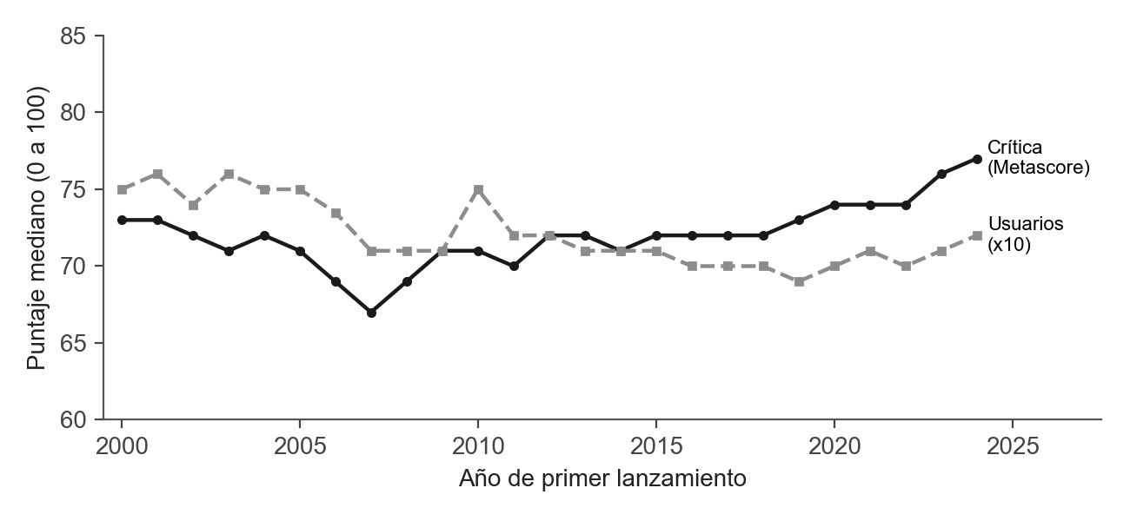
Nota. El puntaje de usuarios de Metacritic va de 0 a 10 y se multiplicó por 10 para compararlo con el Metascore.
Ruta de inicio
Para pasar de la descripción a una recomendación se definieron cinco criterios simultáneos: Metascore de 90 o más, puntaje de usuarios de 8,0 o más, historia principal de 10 horas o menos, clasificación E, E10+ o T, y disponibilidad en PC o Nintendo Switch, dos plataformas vigentes y accesibles. El criterio doble de calidad responde al hallazgo anterior: exigir solo un buen Metascore dejaría juegos que los jugadores no aprueban. La Figura 8 ubica los 9.287 juegos con duración y Metascore y resalta en negro los 17 que cumplen todos los criterios, listados en la Tabla 1. Son pocos porque, como se vio, los juegos cortos rara vez alcanzan las calificaciones más altas.
Figura 8
Duración de la historia principal frente al Metascore de cada juego
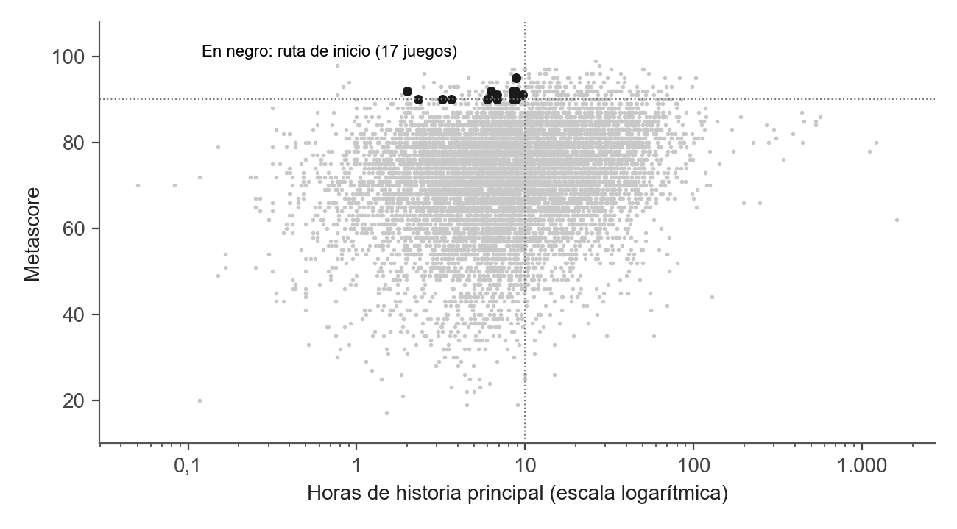
Nota. Cada punto es un juego. Las líneas punteadas marcan los umbrales de 10 horas y Metascore de 90. El eje horizontal está en escala logarítmica para separar los juegos cortos.

Tabla 1
Juegos de la ruta de inicio ordenados por Metascore
Juego | Año | ESRB | Plataformas | Horas | Metascore | Usuarios
Portal 2 | 2011 | E10+ | PC PS Xbox | 8,9 | 95 | 8,9
Prince of Persia: The Sands of Time | 2003 | T | PC PS Xbox | 8,8 | 92 | 8,7
Journey | 2012 | E | PC PS | 2,0 | 92 | 8,7
Celeste | 2018 | E10+ | PC Switch PS Xbox | 8,5 | 92 | 8,7
Mario Kart 8 Deluxe | 2017 | E | Switch | 6,3 | 92 | 8,6
Star Wars Jedi Knight: Dark Forces II | 1997 | T | PC | 9,0 | 91 | 8,6
Medal of Honor: Allied Assault | 2002 | T | PC | 8,7 | 91 | 8,5
Battlefield 2 | 2005 | T | PC | 9,7 | 91 | 8,5
Tony Hawk's Pro Skater 2 | 2000 | T | PC PS | 8,6 | 91 | 8,3
Call of Duty | 2003 | T | PC PS Xbox | 6,8 | 91 | 8,3
Portal | 2007 | T | PC | 3,2 | 90 | 8,9
Tony Hawk's Underground | 2003 | T | PC PS Xbox | 6,8 | 90 | 8,7
GTR 2 | 2006 | E | PC | 8,5 | 90 | 8,5
The Stanley Parable: Ultra Deluxe | 2022 | T | PC Switch PS Xbox | 2,3 | 90 | 8,3
World of Goo | 2008 | E | PC Switch | 6,0 | 90 | 8,2
LIMBO | 2010 | T | PC Switch PS Xbox | 3,6 | 90 | 8,1
Trials Evolution | 2012 | E10+ | PC Xbox | 8,9 | 90 | 8,0
Nota. Horas corresponde a la historia principal. Usuarios está en escala de 0 a 10. PS indica PlayStation. Las plataformas reflejan dónde se lanzó el juego, no su disponibilidad actual en tiendas.
Discusión: por qué se ve lo que se ve
Se plantearon cuatro hipótesis para explicar los patrones observados, siguiendo el cuarto principio de la guía del curso. La primera explica el salto de 2000 en la Figura 1. Metacritic se fundó en 1999 y su cobertura de videojuegos se consolidó a comienzos de la década de 2000; como la base se construyó a partir de Metacritic, de los años anteriores solo quedaron registrados los juegos que siguieron siendo relevantes y recibieron reseñas o reediciones después. Los datos apoyan esta hipótesis de sesgo de supervivencia: los juegos anteriores a 2000 tienen un Metascore mediano de 83 frente a 72 de los posteriores, y el 15,2 % tiene el sello Must-Play frente al 2,2 %. No es que antes se hicieran pocos juegos o juegos mejores, sino que la base solo conserva los mejores de esa época.
La segunda hipótesis se refiere a la clasificación pendiente. Los juegos sin clasificación ESRB son el 41 % de los lanzados desde 2019, frente al 22 % de los anteriores. Una explicación plausible es el crecimiento de la distribución digital y de los estudios independientes, cuyos juegos con frecuencia no pasan por la ESRB. Para la audiencia esto significa que la ausencia de clasificación no indica contenido adulto, sino un vacío en los datos.
La tercera hipótesis busca explicar por qué los juegos largos reciben mejores críticas. Los juegos largos suelen ser grandes producciones con más presupuesto, equipos más grandes y más tiempo de desarrollo, y la crítica tiende a valorar la profundidad y la cantidad de contenido. La base no incluye presupuestos, por lo que esta hipótesis no puede probarse aquí; además, la correlación moderada indica que la duración por sí sola explica poco de la calidad.
La cuarta hipótesis aborda la brecha creciente entre crítica y usuarios. Una posibilidad es el fenómeno de las reseñas negativas masivas de usuarios, motivadas por el precio, las microtransacciones o lanzamientos con errores, que afectan al usuario pero no al crítico, quien suele jugar una versión previa al lanzamiento. Otra posibilidad es que la crítica se haya vuelto más generosa con el tiempo, ya que su mediana sube de 67 en 2007 a 77 en 2024. Ambas explicaciones son compatibles con los datos, pero ninguna puede confirmarse sin información adicional sobre el contenido de las reseñas.
Recomendaciones
La primera recomendación es empezar por un juego de menos de 4 horas de la ruta de inicio para saber si el medio resulta atractivo sin invertir demasiado tiempo: Journey (2 horas), The Stanley Parable: Ultra Deluxe (2,3 horas), Portal (3,2 horas) o LIMBO (3,7 horas). La segunda es que, si la experiencia engancha, se continúe con Portal 2 o Celeste, de unas 9 horas cada uno; Portal 2 tiene el Metascore más alto de la lista (95). La tercera, para quien quiera jugar en grupo, es Mario Kart 8 Deluxe en Nintendo Switch. La cuarta es jugar primero la historia principal y dejar el modo completista solo para el juego que realmente atrape, ya que duplica el tiempo necesario. La quinta es consultar siempre tanto el Metascore como el puntaje de usuarios antes de comprar un juego, porque desde 2013 ambas calificaciones divergen.
Para promover la discusión con la audiencia se proponen tres preguntas: qué otro criterio agregaría a la ruta, como el precio, el idioma o el modo cooperativo; por qué cree que tan pocos juegos son a la vez cortos y aclamados; y si falta algún dato que le ayudaría a decidir.
Limitaciones y trabajo futuro
La principal limitación es la cobertura: la base refleja lo que reseñó Metacritic y no todo lo que se ha publicado, por lo que los conteos por año describen la cobertura y no la producción real de la industria. Los tiempos de HowLongToBeat son autodeclarados por la comunidad y varían entre jugadores, y el valor usado es un promedio sin medida de dispersión. Una cuarta parte de los juegos no tiene clasificación ESRB. Las banderas de plataforma indican dónde se lanzó un juego, no si hoy se puede comprar, y la base no contiene precios. Finalmente, todas las relaciones mostradas son asociaciones; las causas propuestas son hipótesis razonables, no conclusiones probadas. Un trabajo futuro podría incorporar precios y disponibilidad actual en tiendas digitales, el texto de las reseñas para contrastar la hipótesis de las reseñas negativas, y los presupuestos de desarrollo para probar la relación entre producción, duración y calidad.
Conclusiones
La oferta de videojuegos es tan grande que elegir sin criterio es ineficiente. Los datos muestran que la mayoría de los juegos se termina en pocas horas, que completarlos todo duplica el tiempo, que la crítica favorece a los juegos largos y que crítica y jugadores coinciden cada vez menos. Al combinar estos hallazgos, el universo de casi 15.000 juegos se reduce a 17 títulos cortos, aclamados por ambos públicos y accesibles, que constituyen una ruta de inicio concreta para una persona adulta con poco tiempo. El libro de Tableau que acompaña este informe contiene el extracto completo de los datos y todos los campos calculados, de modo que cualquier lector puede revisar, reproducir o ajustar los criterios.

Referencias
Díaz Valdés, R. (2021). Principios para la comunicación visual de la información cuantitativa [Material de curso]. ELPENSAR S.A.S.
Entertainment Software Rating Board. (s.f.). Ratings guide. https://www.esrb.org/ratings-guide/
Few, S. (2019). The data loom: Weaving understanding by thinking critically and scientifically with data. Analytics Press.
GamesNightViz. (2024). Exploring the history of video games [Conjunto de datos y libro de trabajo de Tableau]. https://www.gamesnightviz.com
HowLongToBeat. (s.f.). HowLongToBeat. https://howlongtobeat.com
Metacritic. (s.f.). Metacritic. https://www.metacritic.com
Tufte, E. R. (2001). The visual display of quantitative information (2.ª ed.). Graphics Press.
Tufte, E. R. (2006). Beautiful evidence. Graphics Press.
Ware, C. (2020). Information visualization: Perception for design (4.ª ed.). Morgan Kaufmann.

Apéndice
Guía del libro de Tableau
El archivo Historia de los videojuegos - Ruta de inicio.twbx contiene seis tableros de 1200 por 850 píxeles y diez hojas de trabajo, todos construidos sobre la fuente de datos original GNV Database y su extracto. El tablero 1, Cuántos juegos hay, corresponde a la Figura 1. El tablero 2, Qué tipos de juegos hay, corresponde a las Figuras 2 y 3. El tablero 3, Cuánto tiempo toma, presenta los histogramas de la Figura 4 y las medianas por género de la Figura 5. El tablero 4, Más largo es mejor, corresponde a las Figuras 6 y 7. El tablero 5, Por dónde empezar, presenta la dispersión de la Figura 8 y la Tabla 1, esta última en orden alfabético. El tablero 6 reúne la documentación del análisis: autor, fecha, fuentes, datos examinados, tratamiento, hipótesis y limitaciones.
Los campos calculados agregados a la fuente de datos convierten los tiempos a horas y tratan los ceros como faltantes, agrupan las horas para los histogramas y los tramos de duración, traducen géneros y clasificaciones, calculan el porcentaje del total con una expresión de nivel de detalle fijo, la proporción con sello Must-Play y el puntaje de usuarios en escala de 0 a 100, y definen la condición Ruta de inicio con los cinco criterios descritos en el informe.

